El cuidado de la estética del auto
Por Richard Widman
Mucho del valor del auto, y nuestro orgullo en ello es reflejado en su brillo y condiciones estéticas. Ya que el ciclo de cambio de diseño de los autos anda alrededor de 6 años o más, si mantenemos la pintura como nueva, el auto parecerá nuevo por muchos años.
El cuidado de la pintura y tapiz del auto es otro tema que vemos todos los días en correos y foros. Dedicamos este boletín a la explicación de los procesos y productos que se usa para mantener el auto brillando y durando mucho tiempo como nuevo, sin repintar para mantener su valor.
Este es el Boletín #199, publicado el 1 de agosto, 2020, de nuestro programa de Boletines Informativos mensuales. Todos los boletines están disponibles en formato pdf en https://www.widman.biz
Lo Básico
Debemos entender que la pintura del auto normalmente es acrílica o algo similar. La capa de color típicamente tiene una capa transparente encima para protegerla y dar más brillo (mal llamado barniz). En una pintura perla, las partículas brillantes están en esta capa transparente. No es fuerte, y puede ser dañada por ramas, carteras, anillos, pájaros, ácidos en el ambiente, etc. La arena que vuela por la carretera también la lija. Y puede ser dañada por personas que se apoyan o se sientan sobre ellos en la calle o algún evento.
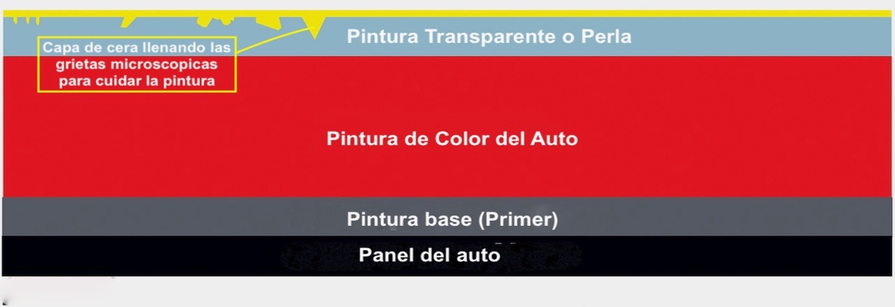
Productos
Debemos definir términos antes de seguir. Los productos 1, 2, y 6 de esta lista forman una parte de mantenimiento proactivo, minimizando sus costos futuros. Los productos 3, 4, y 5 son productos correctivos.
- Champú para lavado: Un producto pH neutral para lubricar la superficie y desprender a los contaminantes sobre la pintura.
- Un trapo, guante, o toalla: absorbente, suave, y sin costuras.
- Pasta o crema para pulir: Productos para quitar la capa oxidada o rayada de la pintura.
- Pastas, cremas, o líquidos para pulir y encerar: Productos que pulen y protegen.
- Arcilla: Una masa aplicada con lubricante soluble para eliminar contaminaciones ambientales y dejar la pintura tan suave y resbalosa como la pantalla del teléfono celular.
- Cera: Un producto, sintético o natural, para proteger la pintura contra el sol y todos los daños mencionados arriba.
Aquí veremos fotos de algunos productos buenos. No son los únicos en el mercado y sin el ánimo de hacer publicidad, me gustan estos.
Los peligros
Debemos considerar que el auto tiene, entre base, color, y transparente, tres capas de pintura, y cada capa es menos gruesa que la mitad de un cabello. No hay mucho material para desgastar con el pulido.
Mucha gente destruye su pintura pasando un trapo mojado por la pintura además con la capa de polvo que está encima, o utilizando muy poca agua. Así observamos los lavados en la calle donde sacan baldes de agua sucia de los canales de drenaje, o también agua con una cantidad considerable de minerales. También hay muchos que utilizan detergente de lavar platos o ropa para el lavado del auto. Y muchos más dejan el agua del enjuague sobre la pintura para secar en el sol o evaporarse, dejando manchas.
Para empezar, debemos lavar el auto en la sombra para evitar el secado rápido por el sol, dejando detergente y manchas de minerales.
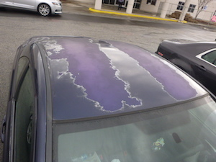
Cuando pasan un trapo mojado, o utilizan agua sucia, poca agua, etc., están lijando la pintura. Poco a poco van rayando la pintura y sacándola del auto. Nunca tendrá el mismo valor, y en pocos años llegará al acero, comenzará la herrumbre, y necesitará repintar. En esta foto podemos ver que la capa transparente ya fue parcialmente raspada y quemada por el sol por falta de cuidado. La única solución para este auto es lijar completamente, igualar y repintar.
El problema del detergente para ropa es que la mayoría de estos productos son alcalinos. Un muestreo de productos en los EE.UU. encontró una variación de entre 7.5 y 11.5. Los detergentes para platos pueden ser acídico o alcalinos. Un estudio en los EE.UU. encontró una variación de pH entre 3 (acídico) y 11.5 (alcalino). Son excelentes para sacar grasa, pero si lavamos el auto con ellos, sacamos la cera que habíamos puesto para proteger la pintura y resecan el plástico negro que lleva muchos autos modernos. Solo tenemos que usarlos una vez para anular todo el trabajo que habíamos hecho encerando el auto para protegerlo. Necesitamos un producto con un pH cerca de 7.0 para ser neutral.
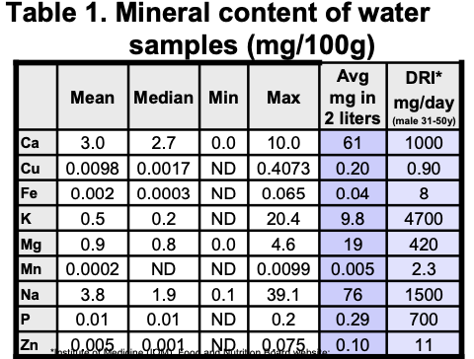
El secado: Cuando dejamos secar el auto al aire o sol, lo dejamos con todos los minerales que estaban en el agua del enjuague. Estos minerales son los que vemos en el parabrisas del auto, quitando la transparencia, haciendo reflejos. Son los que la gente siempre pregunta ¿“Cómo puedo limpiar mi parabrisas?” En realidad, esta capa de minerales está por toda la pintura, degradándola, quitando el brillo y absorbiendo los rayos del sol.
Esta es una tabla típica de valores de minerales en el agua del grifo. Es un promedio de 144 pueblos. Varía entre regiones y pueblos, pero podemos usarla como ejemplo, y entre los más altos, vemos que 2 litros de agua contienen 61 mg de calcio, casi 10 mg de potasio, 19 mg de magnesio, y 76 mg de sodio. Así que estamos dejando todo esto en la pintura después de que evapore el agua.
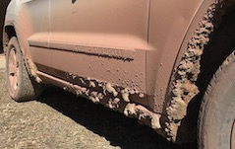
El lavado
Siempre se debe empezar el lavado desde arriba, trabajando hacia abajo para que corra sobre la parte sin lavar. Cuando el auto está muy sucio, hay que utilizar la presión del agua, o una hidro-lavadora, para sacar la mayoría del barro antes de empezar con el lavado normal. No hay toalla o trapo que puede sacar gran presencia de barro sin rayar la pintura. Cuando hay mucha tierra sobre el auto, se debe utilizar dos baldes: Uno con la solución de champú, y otro para enjuagar la toalla o guante antes de agarrar más champú y continuar con el próximo sector.
Entonces, para lavar el auto, necesitamos bastante agua, y un champú para autos, para lubricar nuestro trapo y la tierra que removemos. Hay muchos productos específicos para este propósito, pero si uno se encuentra con ganas de lavar el auto y no tiene el producto correcto, la mejor alternativa es champú para cabello, aunque algunos de estos son levemente acídicos. No hay normas para exigir el pH en la etiqueta. Algunos podrían eliminar la cera. Algunos mercados tienen una buena selección de champús para autos, y el internet puede ayudarles a seleccionar entre ellos. Al final, si vamos a lavar el auto en casa, debemos tener un producto para ese propósito.
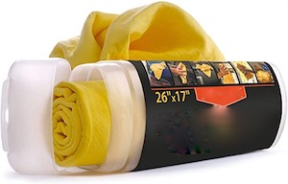
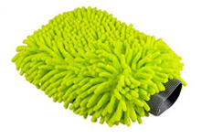
Si realmente queremos cuidar la pintura contra el rayado al lavar, los guantes de microfibra absorben bastante agua con champú y tienen espacio para retirar mucha tierra sin rayar. Hay esponjas para el lavado de autos, pero no son tan suaves como la toalla o guante de microfibras. La esponja termina rayando la pintura con la tierra, y es más difícil enjuagar.
Después, para secarlo, hay que usar algo muy suave. Hay gente que prefiere toallas de microfibra, mientras otros prefieren gamuza. Yo prefiero gamuza sintética, guardado en su tubo de plástico entre usos, para que no se endurezca. Absorbe mucha agua y no se hace duro.
La limpieza profunda de la pintura
Sacar la tierra con una lavada es lo más frecuente, pero dos o tres veces al año, debemos encerar el auto. Esto es poner una capa protectora sobre nuestra pintura. Debemos tener mucho cuidado y observar bien si esa pintura está oxidada y opaca, o cubierta de minerales. Si está, NO debemos colocar la cera, ya que estaríamos cubriendo lo dañado y haciendo más difícil su pulido eventual.
Antes de empezar el proceso de lustrado y encerado del auto, debemos revisar toda la pintura, buscando puntos de brea, raspetones con otra pintura encima de la nuestra, etc. Podríamos eliminar esto después, puliendo, pero es mucho menos dañino eliminar estas substancias con un solvente. Hay solventes especiales, o simplemente con aguarás, gasolina, o algo así (cuidado con productos inflamables o muy fuertes. No fume).
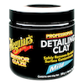
Ahora, después de eliminar esas manchas, debemos preparar la pintura. En este punto, vale pasar su mano sobre la pintura, y pasarla por el vidrio del teléfono, para comparar las superficies. La pintura del auto debería ser tan suave, o más, que el vidrio del teléfono. Si no es más suave y resbalosa que el teléfono, el primer paso es una limpieza con una barra de arcilla con un rociado de lubricante. Esto saca contaminantes que están penetrando la pintura. Se saca un poco de la masa de arcilla, amoldarla en su mano, y pasarla poco a poco por toda la pintura, utilizando un rocío de lubricante recomendado para que no se pegue. Si haces caer la arcilla, hay que botarla y sacar otro pedazo para no rayar la pintura con la arcilla sucia.
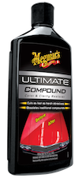
En el próximo paso, vemos los raspetones. Muchas de las rayas pueden ser eliminadas con el producto de pulir, pero con precaución. El producto de pulir saca unos micrones de la capa superior de pintura del auto (normalmente transparente). No queremos eliminar toda esa capa. Y si el raspetón está en la pintura de color, tenemos que dejarlo o buscar pintura. Los productos de pulir son aplicados con cuidado, de acuerdo a sus instrucciones. En algunos casos, tal vez requiere un pulidor fuerte (frecuentemente anaranjado), pero estos requieren mucho más cuidado porque sacan más pintura.
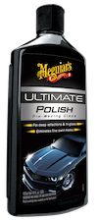
Ahora podemos ver si quedó pintura oxidada y opaca. Si no hay un brillo como espejo, hay que utilizar un producto de pulido fino. Normalmente sería una crema blanca de pulir, como el “compound” que mostramos en el paso anterior, o, en caso que no hay mucho, un liquido más suave todavía, como este, etiquetado como “polish”. Hay productos que dicen que pulen y protegen. Pero no conviene si hay algo de oxidación, ya que toda la pintura oxidada quedará mezclada en la cera, haciendo más difícil el trabajo y dejando la cera opaca y desigual.
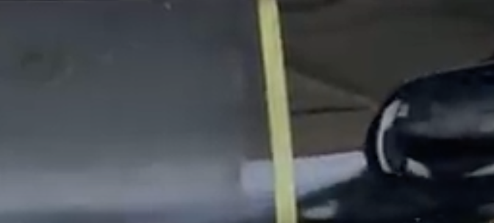
En esta foto podemos ver la diferencia entre pintura oxidada (izquierda) y pintura pulida correctamente. Esta pintura está lista para ser protegida con cera. Si solo dejamos así, en pocos meses estará oxidado de nuevo.
Considerando el hecho que la capa transparente (oxidada en este caso) es aproximadamente 40 micrones de grosor, esto es un proceso que no se puede hacer muchas veces.
La protección
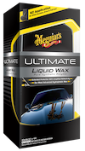
Antes de aplicar una “cera”, sea sintética, natural, o cerámica, debemos inspeccionar el auto de nuevo, porque en este paso dejaremos todas las manchas, rayas, oxidación, brea, o lo que sea, atrapadas debajo de nuestra capa de cera.
Hay gente que prefiere cera natural, aunque es más difícil aplicar y dura menos que las buenas sintéticas. Personalmente utilizo esta cera sintética porque es fácil de aplicar, y da como resultado un buen brillo y buena repeléncia de agua.
Aplicado sobre una superficie limpia, que no tenga oxidación ni contaminantes del ambiente incrustados, esto es fácil de aplicar, porque la superficie es como el vidrio de su teléfono, y solo estas colocando una capa protectora.
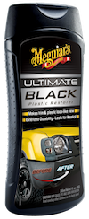
Protección del plástico
Muchos de los autos modernos vienen con piezas de plástico duro, negro. Colocan esto en áreas susceptibles a golpes de piedras, o para una decoración. Pero por usar detergentes incorrectos, frecuentemente se vuelven gris en pocos meses.
Estas piezas no pueden ser lustradas o protegidas por cera que se usa en la pintura porque deja una película blanca incrustada en su textura. Hay productos genéricos de silicona que hacen brillar el negro por unos días, pero a veces también se secan con manchas blancas o gris. Y hay productos, como este, que restauran ese plástico (hasta la próxima lavada mal hecha). Una o dos aplicaciones de este producto devuelven su apariencia de fábrica.
Los aros/ruedas
Las ruedas acumulan mucho polvo negro de los frenos, barro, etc. Algunas son pintadas, y pueden ser cuidadas como la pintura. Otras son de aleaciones brillosas, y deben ser pulidas y protegidas con un producto para ese propósito antes de colocar la misma cera que se aplicó a la pintura.
Los neumáticos/llantas
Con el tiempo y los lavados, las llantas pierdan su brillo y color. Hay una multitud de productos para mantenerlas. Algunos no solo dan brillo, pero también proveen protección contra los rayos ultravioletas y la oxidación de la misma goma para extender su vida útil. Nunca se debe utilizar un producto con cloro que es un oxidante, un producto de petróleo, o un producto alcalino.
Vidrios
Si no dejamos secar agua sobre el parabrisas, todos los vidrios quedarán limpios con el mismo champú que usamos en la pintura, secándolos bien con la misma toalla o gamuza que usó para la pintura. Esto es válido tanto para el interior como el exterior.
Pero si el parabrisas tiene depósitos de minerales, notables mirándolo contra el sol, u observando como quedan los reflejos de faroles de otros autos, hay que sacar estas manchas. Existen productos cáusticos o acídicos, pero habría que tener mucho cuidado de dejarlos tocar la pintura. Lo más seguro es lana de acero numero 000 o 0000. En algunos países, esto se compra bajo el nombre de Bom Bril. Solo hay que verificar que sea triple o cuádruple cero. Esto no daña el vidrio como una lana de acero con un número mayor. Hay que evitar que vuelva a secar sobre el vidrio antes de retirarlo con una goma o toalla.
También, se puede sacar los minerales con vapor, pero pocos tenemos acceso a un equipo de lavado a vapor con manguera.
El interior
Los asientos y paneles de las puertas requieren un lavado con un detergente que no es muy alcalino. Es mejor utilizar un producto especial diseñado para lavar tapiz, especialmente los que salen como espuma que entrará a la textura para levantar la tierra y los aceites de la piel que quedó de los pasajeros. Para una buena limpieza, se requiere un cepillo semi-suave que pueda entrar a las grietas, costuras, y la textura. Y se requiere mucha agua y toallas para absorber la mugre que sale. Se debe lavar, enjuagar, y secar con toalla limpia hasta que no salga nada de suciedad en la toalla. En un tapiz de cuerina o cuero, cualquier tierra que no sacamos en esta etapa será llevado dentro de este material y lo dejará manchado para siempre cuando colocamos el protector.
Una vez limpio y seco, todo lo que es cuero o cuerina debería ser tratado con un protector para mantener su flexibilidad. Son productos especiales que ablandan o mantienen flexible. Mientras los productos de silicona que se compra en cualquier tienda pueden ser buenos para cuerina, el cuero debe ser tratado con un producto especialmente desarrollado para cuero. Estos son aplicados, dejados para penetrar, y después, lustrados con una toalla seca para eliminar los residuos. A veces lo dejo para el otro día.
El Tablero
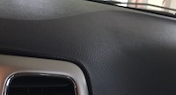
Aunque el tablero es parte del interior, lo separamos porque tiene varias diferencias. Primero, la superficie horizontal, que normalmente es de cuero o cuerina, está especialmente diseñada para absorber luz y no reflejar otras cosas. Mucha gente, especialmente en lavaderos donde no entienden, ponen silicona brillosa en este material, haciéndolo brilloso. Como resultado, es un peligro al manejar.
Después de lavar esta superficie, se debe dejarlo así, o colocar un protector que no sea brilloso.
Pantallas
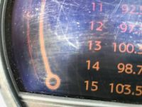
Varios autos modernos vienen con pantallas anti-reflejo para poder ver en condiciones de sol. Esto es una capa, como el anti-reflejo de lentes, que se puede gastar al limpiar en seco o con productos químicos. No deben ser limpiadas o desempolvadas sin agua o un producto protector/lubricante. Una vez gastada esta capa, no hay remedio sin reemplazo. Muchas de estas pantallas son arruinadas por gente que pasa su mano o un trapo sobre ellos cada vez que suben al auto para quitar el Polvo.
Lavado en seco
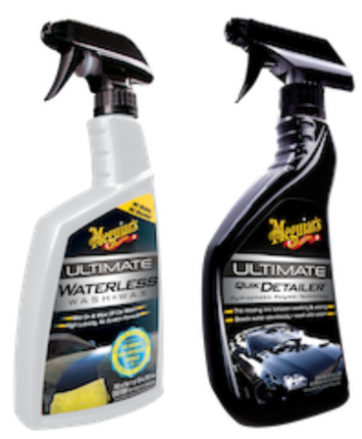
Muchas veces queremos salir en un auto limpio, pero el auto está con polvo o levemente sucio, y no tenemos tiempo o el material para un lavado completo. La idea de pasar una toalla seca es terrible, pero hay gente que lo hace, lijando la pintura o la cera que habían colocado.
Para estas situaciones, venden productos para el lavado en seco. Con estos productos, podemos echar un poco en un área, pasarlo con una toalla de microfibra, doblándola mientras movemos el brazo. Hay varias marcas disponibles. Estos dos productos son mis favoritos. El auto en la foto a seguir ha sido lavado en seco varias veces al mes por diez años.

Molduras brillosas
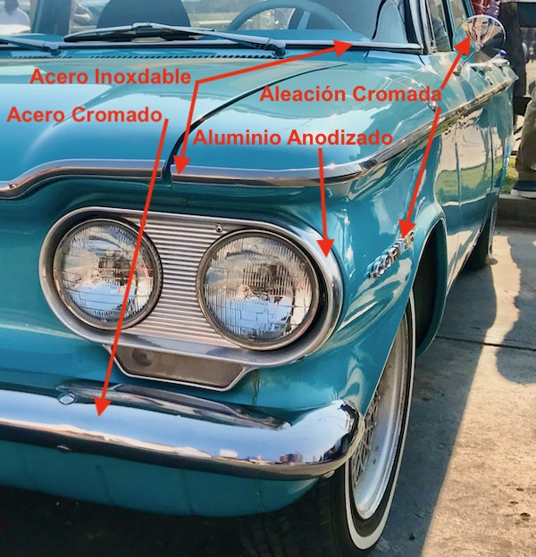
Las molduras brillosas, aunque muchos las llaman “cromadas”, actualmente son hechos de uno de cuatro materiales: Acero inoxidable, Aluminio anodizado, acero o aleaciones cromado, o plástico. Aunque todos estos pueden ser protegidos con la misma cera de la pintura, cada uno de estos materiales tiene su tratamiento diferente para devolver su brillo si es que estén opacos o rayados.
El cromado es fácil de rayar con lija, tierra, o productos ásperos. Por ser una capa delgada, es susceptible a la herrumbre, y debe ser cuidado con cera. Un pulidor fino, seguido por cera, devolverá algo de su apariencia original, pero no saca rayas profundas.
El aluminio anodizado es duro, y si no se proteja contra el sol, los químicos del ambiente, pájaros, e otros contaminantes alcalinos o acídicos, formará una capa opaca. Para restaurar su brillo, hay que sacar toda la capa anodizada. Pueden ver este proceso en este enlace.
El acero inoxidable es un poco más blando, pero por ser puro acero inoxidable, se puede enderezar, lijar, pulir, y restaurar su brillo. Normalmente una capa de cera lo cuidará, pero se puede sacar pequeñas rayas con lija 1000, lana de acero triple cero, o un pulidor como “Brasso”. Daños más severos requiere lija más fuerte antes de la lija fina (cuidando la pintura alrededor con cinta “masking”. Las instrucciones detalladas están en este enlace. Aquí vemos partes de una moldura de parabrisas antes y después de pulir.

Moldura del parabrisas antes de pulir | Moldura del parabrisas después de pulir
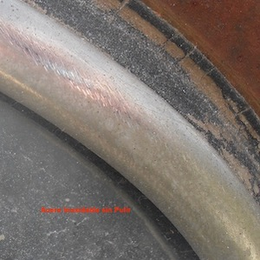 | 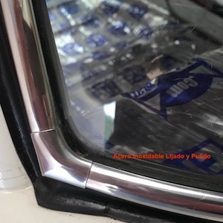
Resumen
El cuidado de la parte externa del auto, también es importante por el valor que representa. La pintura cuidada no se cambia en el tiempo, o al menos dura muchos años, y cuando vende el auto siempre representará un mejor valor.
Después de hacer lo que recomendamos aquí, su pintura estará suave, protegida de los elementos, y brillante, con la cera dentro y encima de la capa transparente para mantener el valor y evitar gastos de pintura.
El mantenimiento de la pintura e interior del auto no requiere de un experto. Requiere un poco de tiempo, unos cuantos productos, y la habilidad de seguir estas instrucciones. Al terminar, tendrás un auto lindo que vale más y costará menos para mantener.

Widman International SRL contribuye a la capacitación de los ingenieros y usuarios en Bolivia para mejorar su competitividad. Para mayores informaciones prácticas, visite nuestra página Web: https://www.widman.biz/
Si usted conoce a otra persona que estuviera interesada en recibir estos boletines, favor responder a info@widman.biz. Si no quiere recibir estos boletines mensualmente, puede escribir a info@widman.biz con “remover” en el asunto.
La información de este boletín técnico es de única y completa propiedad de Widman International S.R.L. Su reproducción solo será permitida a través de una solicitud a info@widman.biz no permitiendo que esta altere sus características ni su totalidad.

